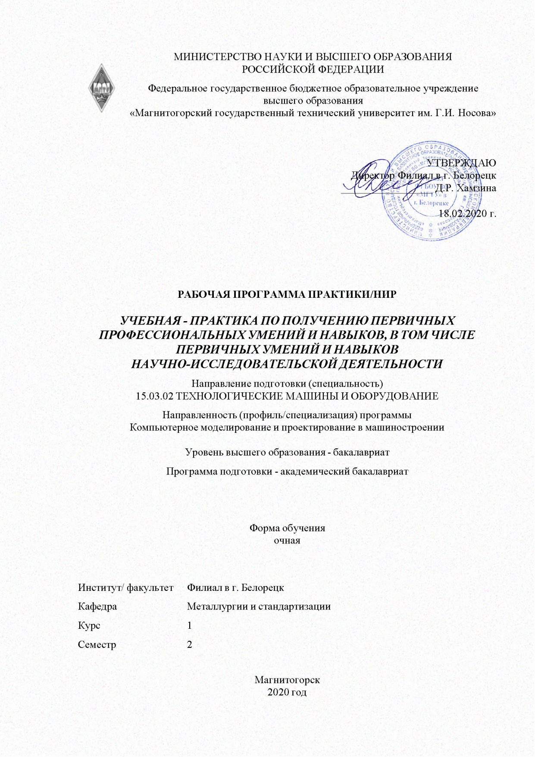
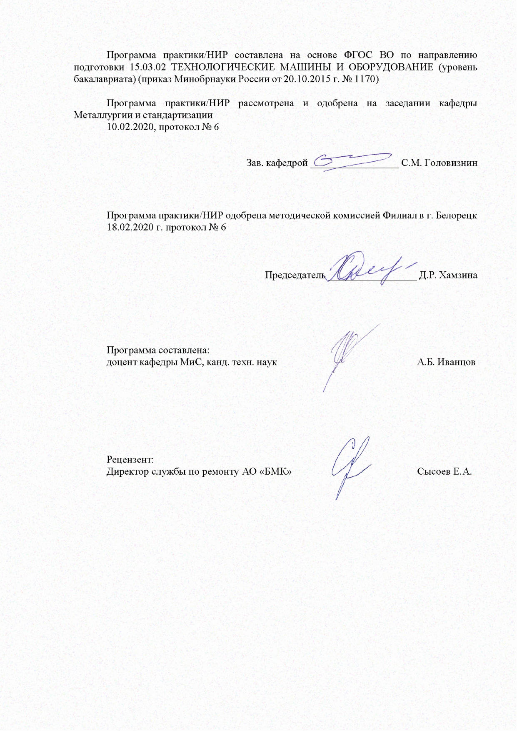
Лист актуализации программы
Программа пересмотрена, обсуждена и одобрена для реализации в 2021 - 2022 учебном году на заседании кафедры Металлургии и стандартизации
Протокол от __ __________ 20__ г. № __
Зав. кафедрой _________________ С.М. Головизнин
Программа пересмотрена, обсуждена и одобрена для реализации в 2022 - 2023 учебном году на заседании кафедры Металлургии и стандартизации
Протокол от __ __________ 20__ г. № __
Зав. кафедрой _________________ С.М. Головизнин
Программа пересмотрена, обсуждена и одобрена для реализации в 2023 - 2024 учебном году на заседании кафедры Металлургии и стандартизации
Протокол от __ __________ 20__ г. № __
Зав. кафедрой _________________ С.М. Головизнин
Программа пересмотрена, обсуждена и одобрена для реализации в 2024 - 2025 учебном году на заседании кафедры Металлургии и стандартизации
Протокол от __ __________ 20__ г. № __
Зав. кафедрой _________________ С.М. Головизнин

1 Цели практики/НИР
Целями учебной практики – практики по получению первичных профессиональных умений и навыков, в том числе первичных умений и навыков научно-исследовательской деятельности являются общее ознакомление студентов со структурой предприятия; ознакомление с технологическими процессами и оборудованием основных и вспомогательных цехов; ознакомление с методами контроля технологических параметров и качества продукции; ознакомление с основными планово-экономическими показателями предприятия; ознакомление с обеспечением технологичности изделий и оптимальность процессов их изготовления; в теории научиться проверять качество монтажа и наладки при испытаниях и сдаче в эксплуатацию новых образцов изделий, узлов и деталей выпускаемой продукции; ознакомление с историей, перспективами, структурой предприятия, номенклатурой выпускаемой продукции, основами технологического процесса, нормативно-технической документацией; знакомство с научными достижениями и приоритетными направлениями исследований выпускающей кафедры; в овладении не-обходимым и достаточным уровнем общекультурных и профессиональных компетенций в соответствии с требованиями ФГОС ВО по направлению «Технологические машины и оборудование» профиль «Металлургические машины и оборудование»
2 Задачи практики/НИР
Задачами учебной практики – практики по получению первичных профессиональных умений и навыков, в том числе первичных умений и навыков научно-исследовательской деятельности является: ознакомление в теории и на практике с основными современными металлургическими и машиностроительными технологиями; раскрытие перед студентами широкого спектра технологических задач в рамках комплексно-го подхода к проектированию; приобретение и развитие студентами практических умений и навыков проектирования технических и технологических комплексов.
3 Место практики/НИР в структуре образовательной программы
Для прохождения практики/НИР необходимы знания (умения, владения), сформированные в результате изучения дисциплин/ практик:
Технология командообразования и саморазвития
Начертательная геометрия и компьютерная графика
Теоретическая механика
Физика
Знания (умения, владения), полученные в процессе прохождения практики/НИР будут необходимы для изучения дисциплин/практик:
Введение в направление
Введение в специальность
Иностранный язык в профессиональной деятельности
Электротехника и электроника
4 Место проведения практики/НИР
Учебная практика – практика по получению первичных профессиональных умений и навыков, в том числе первичных умений и навыков научно-исследовательской деятельности проходит в организациях по месту трудовой деятельности, а также на базе ФГБОУ ВО МГТУ им Г.И. Носова в студенческом - конструкторском бюро Эврика.
Способ проведения практики/НИР: стационарная
Практика/НИР осуществляется непрерывно

5 Компетенции обучающегося, формируемые в результате прохождения
практики/НИР и планируемые результаты обучения
В результате прохождения практики/НИР обучающийся должен обладать следующими компетенциями:
Структурный  элемент  компетенции | Планируемые результаты обучения
ПК-10 способностью обеспечивать технологичность изделий и оптимальность процессов их изготовления, умением контролировать соблюдение технологической дисциплины при изготовлении изделий
Знать | - Основные термины и определения;  - Требования предъявляемые к изготовлению изделий;  - Процессы изготовления изделий.
Уметь | - Разбираться в технической документации;  - Разбираться в технической документации и требования предъявляемые к изготовлению изделий;  - Контролировать соблюдение технологической дисциплины при изготовлении изделий.
Владеть | - Знаниями в области разновидности технологических изделий;  - Навыками обеспечения технологичности изделий и процессов изготовления деталей;  - Умением контролировать соблюдение технологической дисциплины при изготовлении изделий.
ПК-12 способностью участвовать в работах по доводке и освоению технологических процессов в ходе подготовки производства новой продукции, проверять качество монтажа и наладки при испытаниях и сдаче в эксплуатацию новых образцов изделий, узлов и деталей выпускаемой продукции
Знать | - Основные требования к технологическим процессам металлургического производства.  - Структуру существующих и перспективы развития технологии и оборудования  - Назначение и сущность различных комплексов, процессов, оборудования и производственных объектов, деталей и узлов изделий машиностроения.
Уметь | - Делать выбор узлов и деталей оборудования  - Применять знания о конструкциях, назначениях, устройствах и условиях эксплуатации новых узлов и деталей  - Грамотно обосновать результат принятых решений.
Владеть | - Детализации требований при описании функциональных, эксплуатационных и технических характеристик.  - Современными методам получения основных конструкционных материалов и способы повышения качества изделий.  - Способами совершенствования профессиональных знаний и умений путем использования возможностей информационной среды.
ПК-13 умением проверять техническое состояние и остаточный ресурс технологического оборудования, организовывать профилактический осмотр и текущий ремонт технологических машин и оборудования

Знать | - Основы компоновки линий технологического оборудования.  - Конструкции, назначение, устройство и условия работы технологических машин и оборудования.  - Основные методы при оценке технического состояния и оста- точного ресурса технологического оборудования.
Уметь | - Применять знания в профессиональной деятельности.  - Осуществлять сбор и обработку информации о техническом состоянии технологического оборудования.  - Корректно выражать и аргументированно обосновывать принимаемые решения по результатам анализа оценки технического со-стояния технологического оборудования.
Владеть | - Оценки технического состояния технологического оборудования .  - Анализа оценки технического состояния технологического оборудования.  - Ведения статистики технического состояния технологического оборудования с целью прогнозирования текущих ремонтов.
ОК-7 способностью к самоорганизации и самообразованию
Знать | -Содержание процессов самоорганизации и самообразования, их особенностей и технологий реализации, исходя из целей совершенствования профессиональной деятельности.
Уметь | - Планировать цели и устанавливать приоритеты при выборе спо- собов принятия решений с учетом условий, средств, личностных возможностей и временной перспективы достижения; осуществле- ния деятельности.
Владеть | -Приемами саморегуляции эмоциональных и функциональных со- стояний при выполнении профессиональной деятельности.
ПК-1 способностью к систематическому изучению научно-технической информации, отечественного и зарубежного опыта по соответствующему профилю подготовки
Знать | -Научно-техническую информацию, отечественного и зарубежного опыта
Уметь | - Систематически изучать научно-техническую информацию, оте- чественного и зарубежного опыта
Владеть | -Систематическим изучением научно-технической информации, отечественного и зарубежного опыта в области металлургии

6. Структура и содержание практики/НИР
Общая трудоемкость практики/НИР составляет 3 зачетных единиц 108 акад. часов, в том числе:
– контактная работа – 3,7 акад. часов:
– самостоятельная работа – 104,3 акад. часов;
№  п/п | Разделы (этапы) и содержание практики | Семестр | Виды работ на практике,  включая самостоятельную работу | Код компетенции
1. | Содержание практики | 2 | Организация практики.  Написание заявления, для прохождения практики по месту работы. Получение сопроводительных документов. Прослушивание вводного инструктажа по охране труда и изучение спецкурса в рамках образовательной программы. Получение задания руководителя. | ПК-1, ОК-7
1. | Содержание практики | 2 | Производственный (экспериментальный, исследовательский) этап.  Ознакомление с технологическими процессами и оборудованием основных и вспомогательных цехов. Изучение документации в конструкторском бюро отдела главного технолога или главного механика. Сбор материала для курсового проектирования осуществляется на в производственном цехе или участке. | ПК-10, ПК-12, ПК-13
1. | Содержание практики | 2 | Обработка и анализ полученной информации.  Обработка и систематизация фактического и литературного материала, подготовка отчета по практике. | ПК-10, ПК-12, ПК-13

7 Оценочные средства для проведения промежуточной аттестации по практике/НИР
Представлены в приложении 1.
8 Учебно-методическое и информационное обеспечение практики/НИР
а) Основная литература:
1. Проектирование технологических линий и комплексов металлургических цехов [Электронный ресурс] : учебное пособие / М. В. Аксенова, В. И. Кадошников, И. Д. Кадошникова и др. ; МГТУ, [каф. ПМиГ]. - Магнитогорск, 2011. - 143 с. : ил., табл. - Ре-жим доступа: https://magtu.informsystema.ru/uploader/fileUpload? name=525.pdf&show=dcatalogues/1/1092594/525.pdf&view=true.
2. Основы управления металлургическими машинами и оборудованием [Электронный ресурс] : учебное пособие / М. В. Андросенко, О. А. Филатова ; МГТУ. - Магнитогорск : МГТУ, 2016. - 1 электрон. опт. диск (CD-ROM). - Режим доступа: https://magtu.informsystema.ru/uploader/fileUpload? name=2578.pdf&show=dcatalogues/1/1130388/2578.pdf&view=true.

б) Дополнительная литература:
1. Система организации проектирования технологических комплексов [Текст] : учебное пособие / А. А. Старушко, В. И. Кадошников, М. В. Аксенова, А. К. Белан ; МГТУ. - Магнитогорск, 2012. - 142 с. : ил., схемы, табл. - Режим доступа: https://magtu.informsystema.ru/uploader/fileUpload? name=551.pdf&show=dcatalogues/1/1098428/551.pdf&view=true.
2. Конструирование машин и оборудования металлургических производств. В 2 х томах/ Горбатюк С.М., Каменев А.В., Глухов Л.М. [Электронный ресурс]: учебник. – Издательство «Лань» Электронно-библиотечная система, 2008. Режим доступа: http://e.lanbook.com/books/element.php?pl1_id=2077&login-failed=1.
3. Проектирование прокатных цехов [Электронный ресурс] : учебное пособие / М. В. Андросенко, В. И. Кадошников, И. Д. Кадошникова и др. - Магнитогорск : МГТУ, 2015. - 55 с. : ил. - Режим доступа: https://magtu.informsystema.ru/uploader/fileUpload? name=897.pdf&show=dcatalogues/1/1118828/897.pdf&view=true.
4. Проектирование оборудования цехов агломерационного и доменного производства [Электронный ресурс] : учебное пособие / М. В. Андросенко, О. А. Филатова, В. И. Кадошников, Е. В. Куликова ; МГТУ. - Магнитогорск : МГТУ, 2016. - 1 электрон. опт. диск (CD-ROM). - Режим доступа: https://magtu.informsystema.ru/uploader/fileUpload? name=2568.pdf&show=dcatalogues/1/1130370/2568.pdf&view=true.

в) Методические указания:
1. Организация и обеспечение всех видов практик : учебное пособие [для вузов] / М. В. Андросенко, О. А. Филатова ; Магнитогорский гос. технический ун-т им. Г. И. Носова. - Магнитогорск : МГТУ им. Г. И. Носова, 2019. - 1 CD-ROM. - ISBN 978- 5-9967-1670-8. - Загл. с титул. экрана. - URL : https://magtu.informsystema.ru/uploader/fileUpload? name=3947.pdf&show=dcatalogues/1/1530534/3947.pdf&view=true
г) Программное обеспечение и Интернет-ресурсы:

Программное обеспечение
 |  | Наименование ПО | № договора |  | Срок действия лицензии
 |  | MS Office 2007 Professional | № 135 от 17.09.2007 |  | бессрочно
 |  | 7Zip | свободно распространяемое ПО |  | бессрочно
 |  | АСКОН Компас 3D в.16 | Д-261-17 от 16.03.2017 |  | бессрочно
Профессиональные базы данных и информационные справочные системы
 | Название курса |  |  | Ссылка
 | Электронная база периодических изданий East View Information Services, ООО «ИВИС» |  |  | https://dlib.eastview.com/
 | Национальная информационно-аналитическая система – Российский индекс научного цитирования (РИНЦ) |  |  | URL: https://elibrary.ru/project_risc. asp
 | Поисковая система Академия Google (Google Scholar) |  |  | URL: https://scholar.google.ru/
 | Информационная система - Единое окно доступа к информационным ресурсам |  |  | URL: http://window.edu.ru/
 | Федеральное государственное бюджетное учреждение «Федеральный институт промышленной собственности» |  |  | URL: http://www1.fips.ru/
9 Материально-техническое обеспечение практики/НИР
1.Аудитории для самостоятельной работы: компьютерные классы; читальные залы библиотеки
Персональные компьютеры с пакетом MS Office, выходом в Интернет и с доступом в электронную информационно-образовательную среду университета

2.Наличие аудиторий для групповых и индивидуальных консультаций, текущего контроля и промежуточной аттестации
Доска, мультимедийный проектор, экран

3.Наличие помещений для хранения и профилактического обслуживания учебного оборудования Шкафы для хранения учебно-методической документации, учебного оборудования и учебно-наглядных пособий.

Приложение 1

Оценочные средства для проведения промежуточной аттестации

по учебной практике

Промежуточная аттестация по учебной практике имеет целью определить степень достижения запланированных результатов обучения и проводиться в форме зачета с оценкой.
Зачет с оценкой выставляется обучающемуся за подготовку и защиту отчета по практике.
Цель отчета – сформировать и закрепить компетенции, приобретенные обучающимся в результате освоения теоретических курсов и полученные им при прохождении практики. Отчеты обучающихся по практикам позволяют руководителям образовательных программ создавать механизмы обратной связи для внесения корректив в образовательный процесс.
Подготовка отчета выполняется обучающимся самостоятельно под руководством преподавателя. При написании отчета обучающийся должен показать свое умение работать с нормативным материалом и литературными источниками, а также возможность систематизировать и анализировать фактический материал и самостоятельно творчески его осмысливать.
Содержание отчета определяется индивидуальным заданием, выданным руководителем практики. В процессе написания отчета обучающийся должен разобраться в теоретических вопросах избранной темы, самостоятельно проанализировать практический материал, разобрать и обосновать практические предложения.
Готовый отчет сдается на проверку преподавателю не позднее 3-х дней до окончания практики. Преподаватель, проверив отчет, может возвратить его для доработки вместе с письменными замечаниями. Обучающийся должен устранить полученные замечания и защитить отчет.

Содержание отчета должно включать следующие разделы:
Общая характеристика цеха, его значение в народном хозяйстве страны, выпускаемая продукция, источники получаемого сырья, топлива, энергии. Основные металлургические цеха, их взаимная связь, транспортировка металла, грузопотоки. Организация управления комбинатом. Вспомогательные цехи. Пути развития предприятия, этапы реконструкции.

Производство сортового проката
Мелкосортный стан «150». Последовательность технологических операций (нагрев, прокатка, отделка). Оборудование сортопрокатных цехов. Контроль качества проката.
Назначение станов холодной прокатки. Типы станов. Исходный материал для холодной прокатки.
Сортамент стана. Последовательность технологических операций. Удаление окалины с поверхности. Холодная прокатка на стане, термообработка, дрессировка, отделка. Оборудование для подготовки валков к прокатке. Дефекты холоднокатаных полос.

Для проведения вводных теоретических занятий привлекаются ведущие инженеры, технологи предприятий и преподаватели кафедры.

По итогам промежуточной аттестации выставляются оценки «отлично», «хорошо», «удовлетворительно», «неудовлетворительно».

